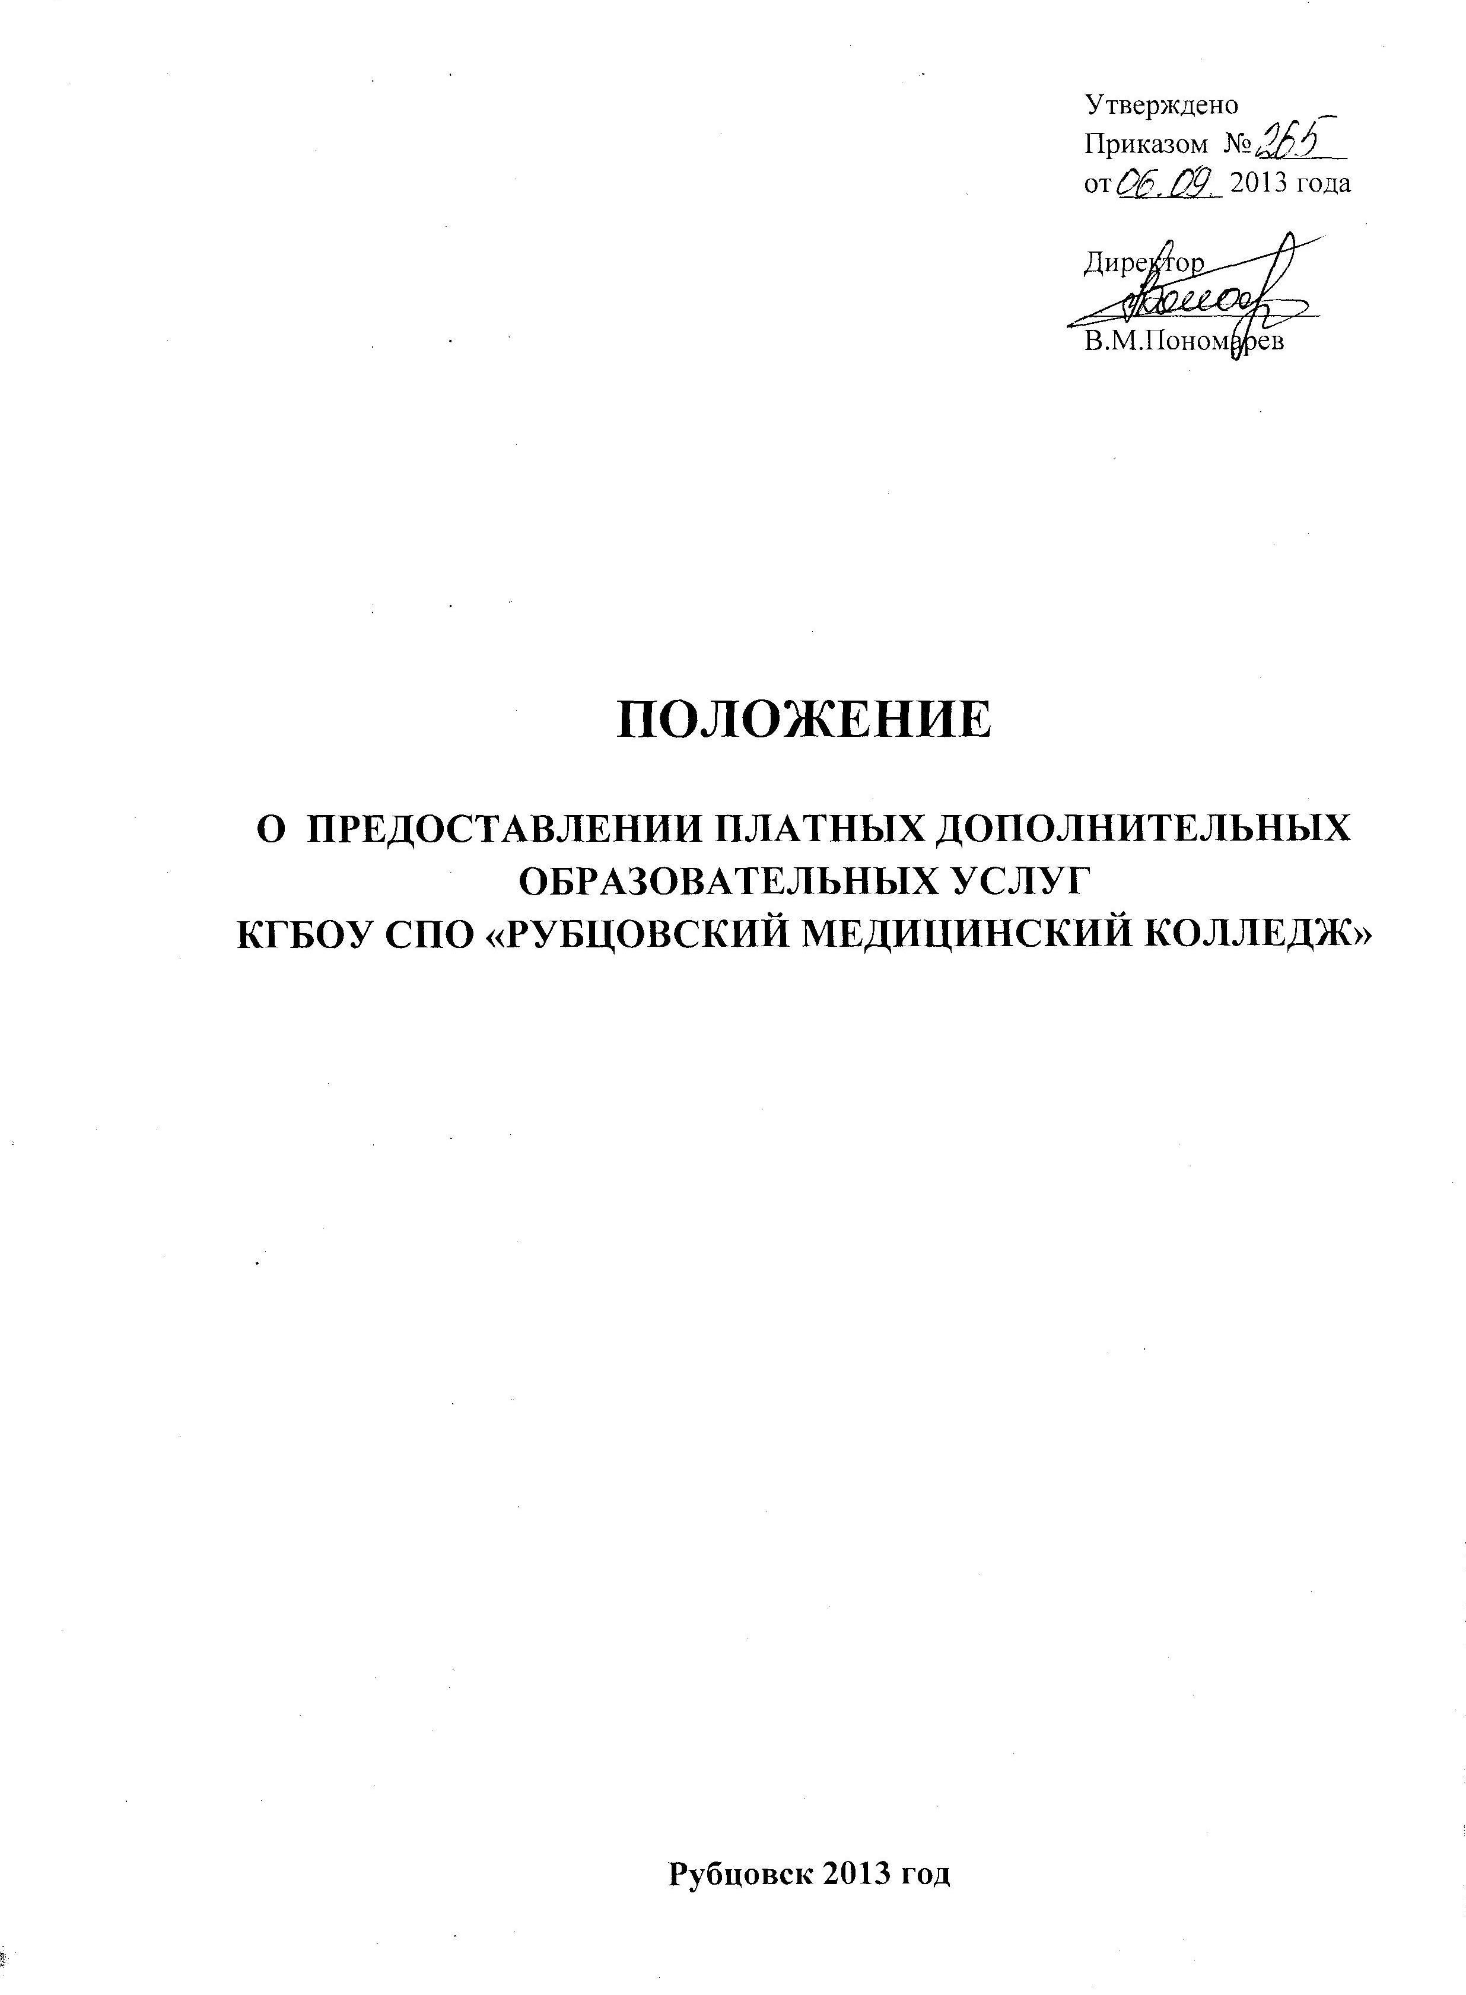

1. Общие положения.

1.1. Настоящее Положение разработано в соответствии с Федеральным законом от 29.12.2012 N 273-ФЗ (ред. от 23.07.2013) «Об образовании в Российской федерации», Законом РФ «О защите прав Заказчиков» от 7 февраля 1992 года № 2300-1, в соответствии с рекомендациями письма Министерства образования РФ «Об организации платных дополнительных образовательных услуг» от 21 июля 1995 года №52-М и Постановлением Правительства РФ от 5 июля 2001 года № 505 (в редакции от 15 сентября 2008 года) «Об утверждении правил оказания платных образовательных услуг», Уставом КГБОУ СПО «Рубцовский медицинский колледж».
1.2. Понятия, используемые в настоящем Положении, означают:
- Потребитель - организация или гражданин, имеющие намерение заказать, либо заказывающие образовательные услуги для себя;
- Заказчик - организация или гражданин, имеющие намерение заказать, либо заказывающие образовательные услуги для несовершеннолетних граждан, законный представитель потребителя;
- Исполнитель – Краевое государственное бюджетное образовательное учреждение среднего профессионального образования «Рубцовский медицинский колледж», оказывающий платные образовательные услуги по реализации образовательных программ среднего (полного) общего образования, основных программ среднего профессионального образования, дополнительных образовательных программ, именуемый далее Учреждение.
1.3. Деятельность по оказанию платных дополнительных образовательных услуг предусмотрена Уставом Учреждения и оказывается на основании лицензии на образовательную деятельность регистрационный № 399 серия А № 310791, выданной Управлением Алтайского края по образованию и делам молодежи 30 марта 2009 года сроком до 30 марта 2014 года, свидетельства о государственной аккредитации регистрационный № 552 серия СП № 001911 выданной Главным Управлением образования и молодежной политики Алтайского края 12 мая 2009 года сроком до 12 мая 2014 года.
1.4. Настоящее Положение регламентирует оказание платных дополнительных образовательных услуг в КГБОУ СПО «Рубцовский медицинский колледж», регулирует отношения, возникающие между Заказчиком, Потребителем и Исполнителем при оказании платных дополнительных образовательных услуг в сфере образования.
1.5. Платные дополнительные образовательные услуги предоставляются с целью всестороннего удовлетворения образовательных потребностей граждан, привлечения дополнительных источников финансирования Учреждения, улучшения образовательного и воспитательного процессов, а также создания благоприятных условий для выявления и развития способностей учащихся, реализации их творческого, интеллектуального и физического потенциала.
1.6. Платные дополнительные образовательные услуги не могут быть оказаны взамен основной образовательной деятельности или в рамках основных образовательных программ и государственных образовательных стандартов, финансируемых за счёт средств бюджета Алтайского края, осуществляются за счёт средств обучающихся (их законных представителей).
1.7. Платные дополнительные образовательные услуги в соответствии со ст.16 Закона РФ «О защите прав Потребителей» могут оказываться только с согласия их Заказчика. Отказ Заказчика от получения платных дополнительных образовательных услуг не может быть причиной уменьшения объёма предоставленных ему основных услуг. Оказание платных дополнительных образовательных услуг не может наносить ущерб или ухудшить качество предоставления основных образовательных услуг, которые Учреждение обязано оказывать бесплатно.
1.8. Порядок предоставления платных дополнительных образовательных услуг регулируется действующим законодательством, условиями договора и настоящим Положением.

2. Перечень платных дополнительных образовательных услуг.

2.1. Учреждение вправе оказывать различные виды платных услуг, не предусмотренных государственными образовательными стандартами, учебным планом, соответствующими образовательными программами, финансируемыми из бюджета.
2.2. К дополнительным платным образовательным услугам, предоставляемым Учреждением, относятся услуги указанные в п.п. 6.9 - 6.11 Устава.
2.3. Учреждение вправе оказывать и другие дополнительные услуги, если они не ущемляют основной учебный процесс и не входят в образовательную деятельность, финансируемую из средств бюджета.
2.4. К платным образовательным услугам, предоставляемым Учреждением не относятся: снижение установленной наполняемости групп, деление их на подгруппы при реализации образовательных программ.

3. Порядок организации платных дополнительных образовательных услуг.

3.1. Платные дополнительные образовательные услуги оказываются в КГБОУ СПО «Рубцовский медицинский колледж» в следующем порядке:
- изучение спроса на платные дополнительные образовательные услуги, анализ необходимой материально-технической базы;
- создание условий для оказания платных дополнительных образовательных услуг с учетом требований по охране труда и безопасности для жизни и здоровья, в соответствии с действующими санитарными правилами и нормами;
- доведение до Заказчиков и Потребителей информации об оказываемых платных дополнительных образовательных услугах и Учреждении;
- Информация обеспечивает им свободу и возможность собственного правильного выбора и содержит следующие сведения: наименование и место нахождения Учреждения, сведения о наличии лицензии на право ведения соответствующей образовательной деятельности; перечень предлагаемых Заказчику платных дополнительных образовательных услуг и порядок их оказания; уровень и направленность реализуемых основных и дополнительных образовательных программ, формы и сроки их освоения; стоимость платных дополнительных образовательных услуг;
- разработка Положения об организации платных дополнительных образовательных услуг;
- составление смет на каждый вид услуг, а при необходимости – на комплекс услуг;
- заключение дополнительных соглашений к основному трудовому договору, договоров гражданско-правового характера с работниками на выполнение платных дополнительных образовательных услуг;
- заключение договоров об оказании платных дополнительных образовательных услуг с Заказчиками и Потребителями, в которых конкретизируются оказываемые услуги, указывается срок действия договора, размер и порядок оплаты, иные условия;
- разработка учебных планов и программ;
- издание приказа по Учреждению об организации работы по оказанию платных дополнительных образовательных услуг, предусматривающего режим работы платных групп, систему и порядок оплаты привлекаемых работников, график их работы, помещения для занятий.
3.2. Дополнительные платные образовательные услуги оказываются во внеурочное время, в свободных от занятий помещениях.

4. Порядок оказания платных дополнительных образовательных услуг.
4.1. Общее руководство оказанием платных дополнительных образовательных услуг осуществляет директор Учреждения. Директор подписывает договоры с Заказчиком и Потребителем от имени Учреждения и осуществляет другие распорядительные функции согласно Уставу.
При значительном объёме предоставляемых платных дополнительных образовательных услуг и необходимости координации деятельности по их организации назначаются должностные лица, ответственные за оказание платных дополнительных образовательных услуг из числа сотрудников Учреждения.
4.2. Педагогический состав формируется из числа преподавателей Учреждения, и привлечённых работников на основе трудовых договоров, договоров гражданско-правового характера.
4.3. Договоры на оказание платных дополнительных образовательных услуг для студентов заключаются их родителями (законными представителями).
4.4. Обучение ведётся в соответствии с Федеральными государственными образовательными стандартами, утвержденными приказом Министерства образования и науки РФ.
5. Ценообразование.
5.1. Цены на платные дополнительные образовательные услуги, оказываемые Исполнителем, формируются на основе показателей всех видов затрат, налогов, платежей в соответствии с законодательством РФ – себестоимость услуги, а также с учетом развития материальной базы Учреждения - уровень рентабельности.
5.2. Цена на платные услуги должна обеспечивать возмещение экономически обоснованных расходов, стоимость услуги определена путем составления калькуляции на платные услуги.
5.3. При формировании цен на платные дополнительные образовательные услуги учитываются следующие виды затрат:
- оплата труда педагогического, административно-управленческого и технического персонала;
- начисление на оплату труда;
- приобретение предметов снабжения, расходных материалов и оборудования;
- оплата услуг связи;
- оплата коммунальных услуг;
- предполагаемые затраты на развитие материально-технической базы;
- прочие текущие расходы.
5.3. Расчёт цены платных дополнительных образовательных услуг составляется сотрудниками бухгалтерии Учреждения, согласовывается в установленном порядке и утверждается директором Учреждения.
5.4. Оплата за оказываемые Учреждением услуги вносится в сроки, установленные договором в наличной или безналичной форме:
за наличный расчет – путем внесения денежных средств в кассу, с использованием контрольно-кассовой машины,
в безналичной форме – путем перечисления денежных средств на лицевой счёт в органе федерального казначейства. Учреждение вправе получить от Заказчика или Потребителя документ, подтверждающий перечисление денежных средств.

6. Порядок получения и расходования средств.
6.1. Размер оплаты за платные дополнительные образовательные услуги определяется в договоре с Заказчиком. На оказание каждой платной дополнительной услуги составляется смета. Смета рассчитывается в целом на группу получателей одного вида услуги и затем определяется цена отдельной услуги на каждого получателя.
6.2. Доходами Учреждения от деятельности по оказанию платных услуг являются все средства, поступившие от оказания таких услуг.
6.3. Доходы от оказания платных дополнительных образовательных услуг полностью реинвестируются в соответствии с планом финансово-хозяйственной деятельности Учреждения.
6.4. Доход от деятельности по оказанию платных услуг Учреждение использует в соответствии с уставными целями.
6.5. Учреждение вправе по своему усмотрению расходовать средства, полученные от оказания платных дополнительных образовательных услуг в соответствии с планом финансово-хозяйственной деятельности.
6.6. Руководитель Учреждения имеет право направлять на расходы на оплату труда работников, занятых в оказании платных услуг до 70 % от суммы дохода, при этом, не более 30 % соответствующей части доходов может быть распределено на оплату труда работникам, оказывающим содействие в оказании платных услуг. Оставшиеся средства направляются на оплату материальных затрат, коммунальных услуг, развитие материально-технической базы Учреждения в рамках утвержденной сметы.
6.7. Учреждение вправе привлекать специалистов для оказания дополнительных услуг на контрактной основе, без соблюдения условий оплаты, определенной Единой тарифной сеткой, и осуществлять оплату труда на договорной основе.
6.8. Допускаются следующие варианты оплаты труда:
- на договорной основе с определением оклада;
- на договорной основе с указанием размера процента оплаты труда от общего объема выручки;
- почасовая оплата (заработная плата в час устанавливается по соглашению сторон).
6.9. Порядок оплаты труда и величина заработной платы закрепляется трудовым договором, дополнительным соглашением, приказом, либо другим договором гражданско-правового характера.
6.10. Оплата труда работникам Учреждения занятым в организации и проведении платных дополнительных услуг производится в соответствии со сметой доходов и расходов по средствам, полученным от оказания платных услуг, с учетом районного коэффициента, при поступлении всей суммы за оказание платных дополнительных образовательных услуг на счет Учреждения. Выдача заработной платы за платные дополнительные услуги производится при полном завершения работ по оказанию этих услуг.
6.11. Учреждение вправе производить выплаты стимулирующего характера (премии, в том числе по итогам периода обучения) всем сотрудникам в соответствии с Коллективным договором.
6.12. Доплата директору Учреждения за организацию платных дополнительных образовательных услуг устанавливается приказом или распоряжением вышестоящей организации, имеющей соответствующие полномочия.
6.13. Операции по средствам, полученным от предоставления платных услуг, отражаются по бухгалтерскому учету раздельно от основной деятельности.
6.14. Работа по ведению бухгалтерского учета и финансовых операций по предоставлению платных услуг осуществляется бухгалтерской службой Учреждения.

7. Права и обязанности участников образовательного процесса.
7.1. Права и обязанности участников образовательного процесса регламентируются Уставом, локальными нормативными актами Учреждения, настоящим Положением и договором между Заказчиком и Учреждением.
7.2. Заказчик имеет право получать информацию о правилах оказания платных дополнительных образовательных услуг, требовать выполнения платных дополнительных образовательных услуг в соответствии с договором и Законом РФ «О защите прав Потребителей» от 7 февраля 1992 года № 2300-1.
7.3. Со всеми работниками, занятыми в оказании платных дополнительных образовательных услуг, заключаются договоры гражданско-правового характера или дополнительные соглашения к основному трудовому договору.

8. Заключительный раздел.
8.1. Договор об оказании платных дополнительных образовательных услуг составляется в двух экземплярах, один из которых находится у Заказчика, другой у Учреждения.
8.2. Все споры, возникающие между сторонами, заключившими договор об оказании платных дополнительных образовательных услуг, разрешаются в соответствии с гражданским кодексом РФ и Законом РФ «О защите прав Потребителей» от 7 февраля 1992 года №2300-1.
8.3. Контроль за соблюдением правомерности оказания платных услуг осуществляют территориальный орган исполнительной власти, выполняющий функции по контролю и надзору в области образования и науки, и другие органы и организации, на которые в соответствии с законами и иными нормативными правовыми актами Российской Федерации возложены контрольные функции.

